3 fÉvrier

Pour toutes questions, communiquez avec Nathalie Guibord : nathalie.guibord@cstjean.qc.ca
450 347-5301 poste 2044

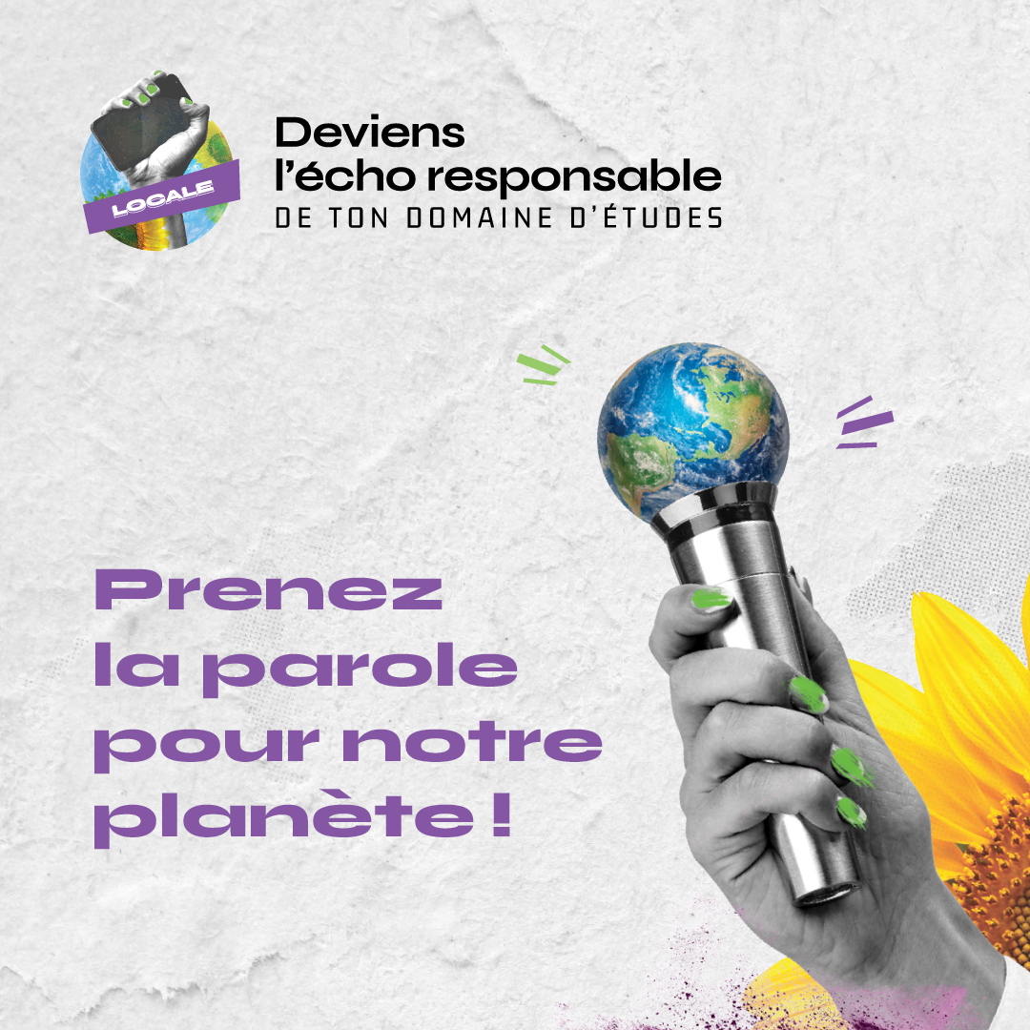

Planification des activités
Échéancier des principales étapes
Étapes | Échéances
Promotion dans les cégeps et les collèges (appel de projets) | Du 24 janvier au 12 mars 2022
Formation offerte par l’influenceuse | 17 février 2022
Réception des projets | 12 mars 2022
Création d’un jury local (suggérer le CACE aux autres cégeps et collèges) | 14 février 2022
Analyse des capsules à l’aide des balises | 17 mars 2022
Annonce des gagnant.es locaux | 22 mars 2022
Cérémonie de remise des prix nationaux | 27 avril 2022

Promotion du concours
Diffusion des informations

Du 31 janvier au 8 février 2022, vous êtes invité.es à partager l’information au sujet du concours à partir du matériel mis à votre disposition. Ce matériel est joint à ce cahier.

- Le formulaire d’inscription des collèges participants se trouve ici.
- Le modèle de formulaire d’inscription des étudiant.es se trouve ici. Vous pouvez le modifier pour votre cégep ou collège. L’objectif est que vous gériez vous-mêmes les inscriptions locales de votre établissement.
- Vous trouverez des modèles de messages à diffuser sur Facebook et Instagram.
- Vous trouverez aussi un modèle de courriel à transmettre aux membres du personnel concerné par ce concours, par exemple, le personnel enseignant ou le personnel du Service de la vie étudiante.
- Si vous le jugez pertinent, vous êtes invité.es à expliquer le projet lors d’assemblées de coordonnatrices et de coordonnateurs, lors de réunions d’équipe, lors d’assemblées syndicales, lors d’assemblées étudiantes, etc.

Formation offerte par une influenceuse
Diffusion des informations

L’influenceuse écoresponsable Maude Carmel, alias Maude Bravo, offrira une discussion d’une heure sur Instagram au sujet du concours. Elle sera accompagnée de Nathalie Guibord, conseillère en environnement et en développement durable du Cégep Saint-Jean-sur-Richelieu. Elles entretiendront les étudiant.es au sujet de :
- Ce que sont les objectifs de développement durable de l’ONU et comment s’en inspirer pour réaliser une capsule vidéo de sensibilisation ;
- Le parcours de Maude pour devenir une influenceuse ;
- Les faux pas à éviter et les bons coups à retenir pour réaliser une capsule d’influence ;
- Des conseils pour réaliser de bonnes capsules en fonction de sa propre expérience.

Elles répondront également aux questions des étudiant.es

La discussion sera offerte le 17 février, de 12 h à 13 h, sur le compte Instagram du Cégep Saint-Jean-sur-Richelieu en direct.

Pour en savoir plus au sujet de Maude Carmel, vous pouvez consulter ses comptes sur Instagram(https://www.instagram.com/bravo_maude/) et YouTube (https://www.youtube.com/channel/UCxaYfu9wet3h7hnNxah6Q7g).

Sélection de la personne gagnante locale
Réception des projets
Les capsules vidéo doivent avoir été reçues avant le 12 mars 2022 dans les cégeps et les collèges participants.

Jury local
Chaque cégep ou collège participant est responsable de sélectionner un jury pour évaluer les capsules vidéo reçues dans le cadre du concours. Nous vous suggérons de demander au Comité d’action et de concertation en environnement de votre institution, bien que vous puissiez aussi demander à d’autres personnes expérimentées en environnement et en développement durable.

Les capsules doivent être jugées à l’aide des critères et règlements applicables au concours. Une grille d’analyse sera déposée sur la page web des outils d’aide au concours. Un formulaire de déclaration d’absence de conflits d’intérêts sera fourni et devra être signé par les membres du jury.

Annonce des gagnants locaux

Tous les cégeps et collèges doivent s’engager à remettre un premier prix de 250 $ pour la capsule locale gagnante, financé à même leurs budgets. Cependant, chaque cégep ou collège est libre d’offrir d’autres prix de participation, à leur discrétion.

La remise du premier prix doit être réalisée avant le 22 mars 2022.

Il vous est demandé de prendre une photo officielle de la gagnante ou du gagnant et de lui remettre un certificat ainsi que la bourse de 250 $. Cette photo devra être transmise au Cégep Saint-Jean-sur-Richelieu, à l’attention de Nathalie Guibord, conseillère en environnement et en développement durable (nathalie.guibord@cstjean.qc.ca).

Un modèle de certificat fera aussi partie des outils d’aide au concours.

Communiqué de presse
Il vous est aussi demandé de diffuser un communiqué de presse au sujet de la personne gagnante de la finale locale du concours. Les éléments suivants devraient y être mentionnés :
- Détail du ou des prix remportés (type de prix, valeur, offert par qui)
- Nom du ou de la ou des lauréat.es
- Le titre de la capsule et l’enjeu environnemental ou de développement durable abordé
- Les raisons du choix du jury.

Un modèle de communiqué de presse sera déposé sur la page web des outils d’aide au concours.

Finale nationale
Capsule récapitulative
À partir des capsules gagnantes, le Cégep Saint-Jean-sur-Richelieu fera produire une capsule récapitulative par une firme spécialisée. L’objectif est de réutiliser cette capsule dans la promotion du concours dans les années à venir, mais surtout, de la diffuser largement afin de sensibiliser les acteurs en éducation de l’importance de ces enjeux pour les étudiant.es. Diffuser largement le message des étudiant.es auprès de ces acteurs pourrait permettre d’amorcer une réflexion sur l’écologisation des programmes d’études, en ayant au cœur de ces réflexions les préoccupations des jeunes.

Promotion de la finale nationale

Du 22 mars au 27 avril 2022, vous êtes invité.es à partager l’information au sujet de la finale nationale à partir du matériel mis à votre disposition. Ce matériel est joint à ce cahier. Vous trouverez des modèles de messages à diffuser sur Facebook et Instagram.
La finale nationale sera enregistrée au Cabaret-théâtre de Saint-Jean-sur-Richelieu. Cependant, afin de réduire les déplacements de la communauté et d’en faire un événement écoresponsable, la cérémonie sera diffusée en ligne uniquement.

Lors de cette soirée, les prix suivants seront remis :
- Premier prix : 750 $
- Prix « Coup de cœur du public » : 500 $
- Prix « Sensibilisation à l’environnement et au développement durable » : 500 $

Seuls les gagnant.es du 1er prix et du prix « Sensibilisation à l’environnement et au développement durable » seront invité.es à assister à la cérémonie sur place, à Saint-Jean-sur-Richelieu. Le prix « Coup de cœur du public » sera déterminé par un vote du public lors de la cérémonie diffusée en ligne. Donc, tous les finalistes à l’écoute auront encore la chance de gagner ce prix.

Lors de cette cérémonie, toutes les capsules vidéo seront présentées. Des animateurs s’assureront de rendre la soirée intéressante et mettront en vedette les étudiant.es participant.es ainsi que leurs cégeps et collèges.

